开发环境搭建说明

# Eclipse工具配置

## 工具基础设置

Eclipse为免安装包,取压缩包,解压到本地某路径

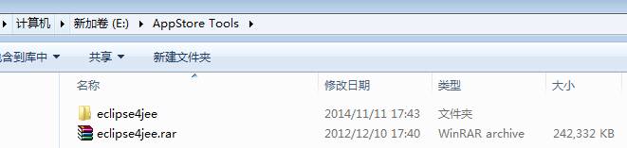

打开eclipse,第一次打开会提醒配置工作目录

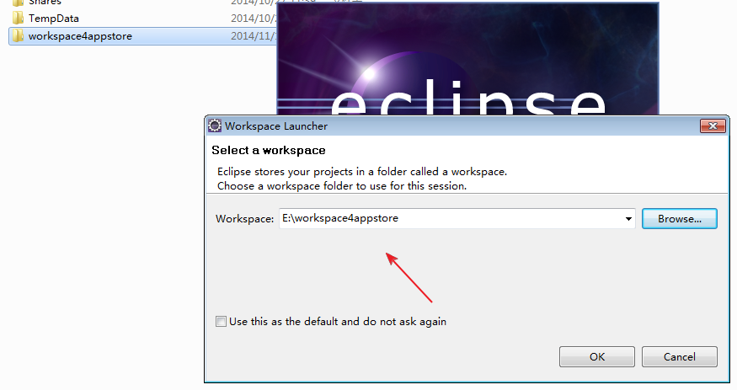

打开eclipse后,可以配置工程目录的浏览方式,个人习惯决定

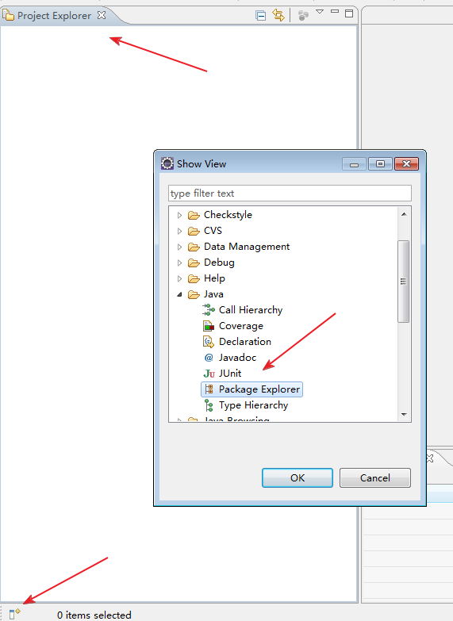

### 编码模板设置

点击导航栏上的window->preference，进行华为代码模板与注释模板的引入，按照编程规范编码

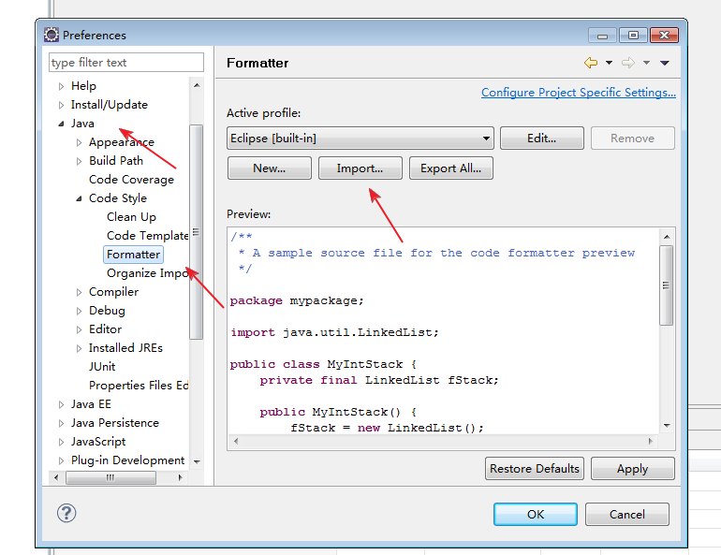

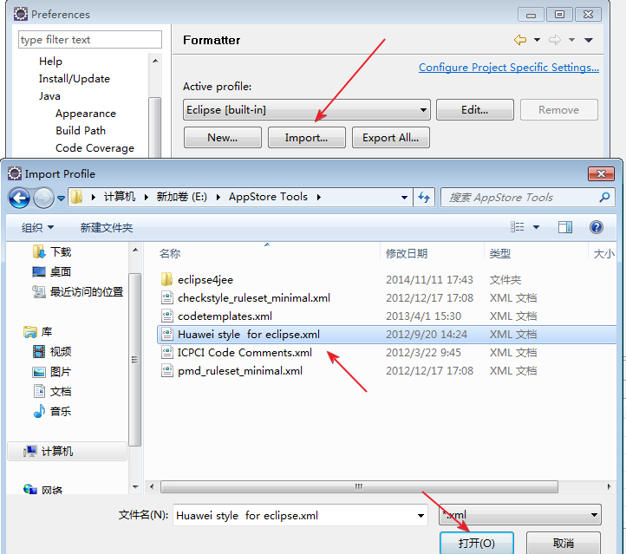

导入模板成功后，点击apply，ok完成设置

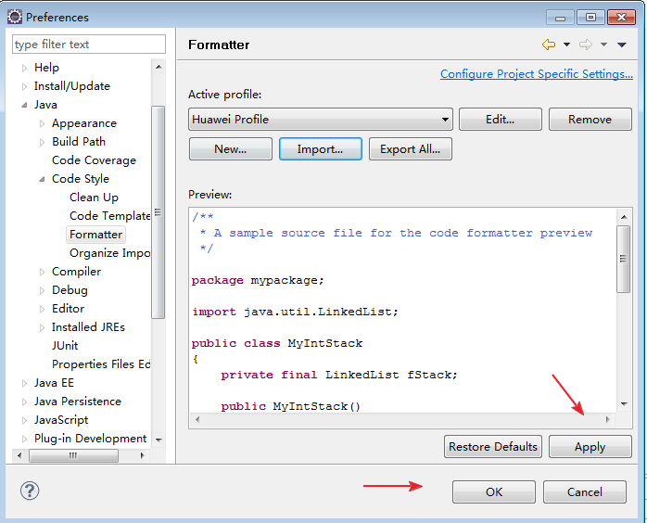

### 注释模板配置

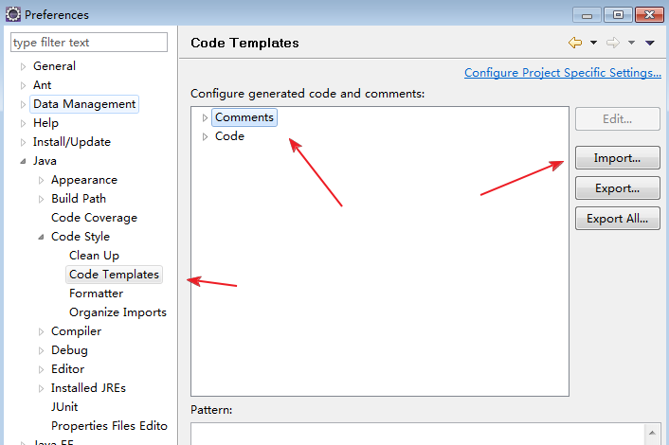

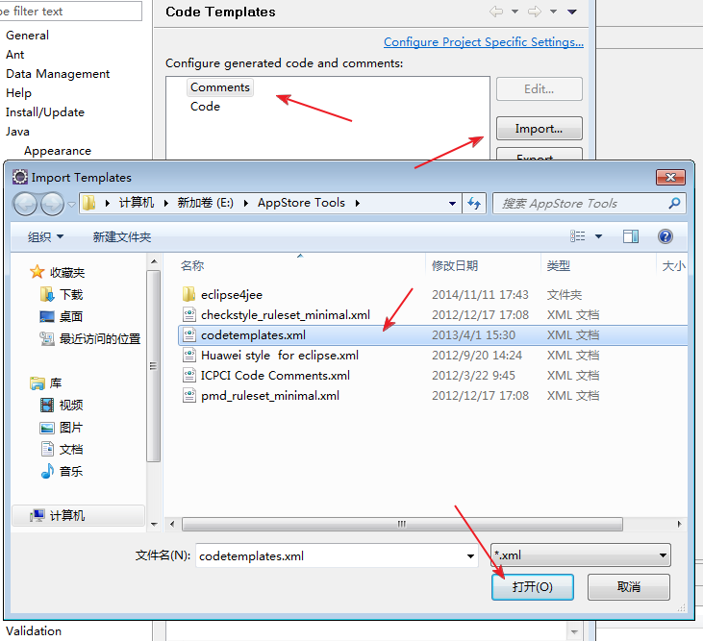

5、  使用时候注意：

1）  某个方法调用已经被手动格式化（换行操作），此时用Ctrl+Shift+F格式化时不会对其进行操作，因此某些方法调用参数较多时，可以手动换行，保证代码的简洁易读。

2）  注释模板中添加时间是中文的，作者是域帐号，推荐修改eclipse.ini中的参数改变时间和作者的格式：

在eclipse.ini、myeclipse.ini最后添加下面两行

-Duser.language=en

-Duser.name=name 工号

## 静态检查工具插件设置

Eclipse的插件一般都保存在dropins目录下,自带的net.sf.eclipsecs_5.3.0.201012121300-updatesite-工具可以先删除掉,统一引用工具包的插件工具

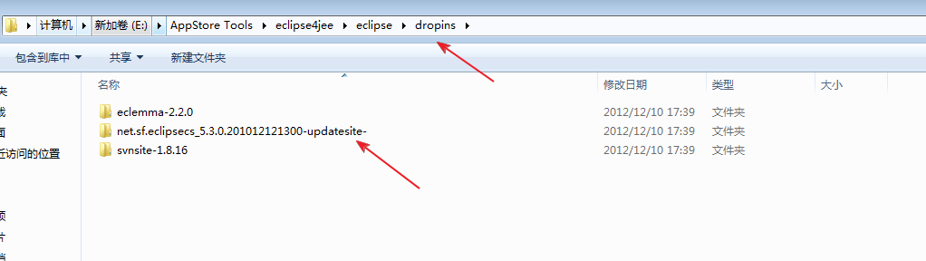

### Checkstyle配置

将checkstyle解压缩到dropins目录下，删除压缩包自带的checkstyle模板checkstyle_ruleset_minimal.xml_52，加入符合华为规范的模板checkstyle_ruleset_minimal.xml

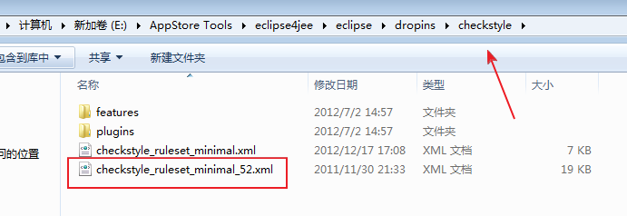

解压后，重启eclipse，在窗口属性栏中会出现checkstyle配置项，按照箭头指示配置

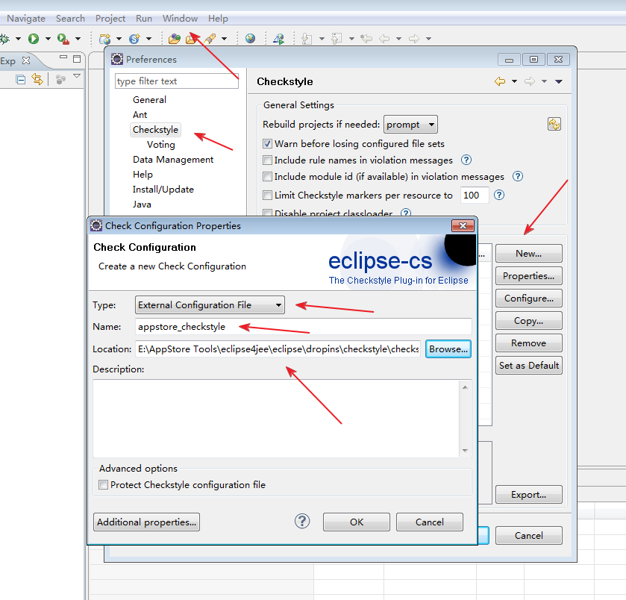

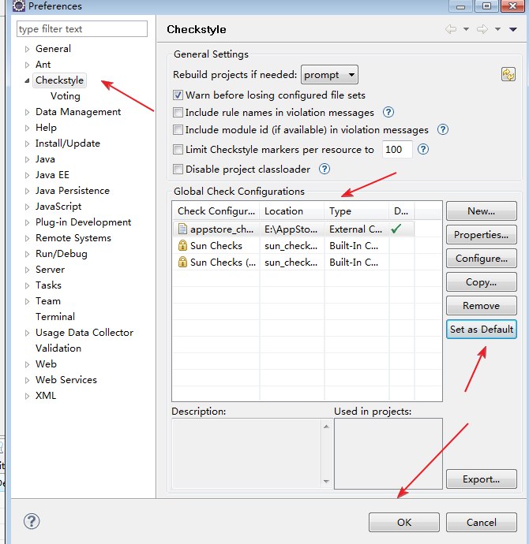

高版本eclipse插件安装 checkstyle

http://3ms.huawei.com/hi/group/1005635/blog_1180929.html?mapId=1209293

eclipse中checkstyle插件安装 http://3ms.huawei.com/hi/public/images/blog_come_self.gif

checkstyle插件下载地址：<http://sourceforge.net/projects/eclipse-cs/files/latest/download?source=directory>，下载到本地（见附件，checkstyle 5.6）

                                步骤 1     运行Eclipse程序，在eclipse工具栏选择“Help > Install New Software”如下图所示

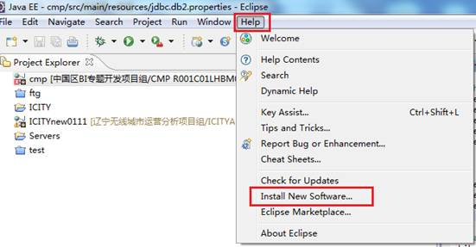

                                步骤 2     在“Install”界面点击“Add”项，如下图所示,在Name:输入checkstyle,点击Archive,指定下载的checkstyle插件路径，点击OK。

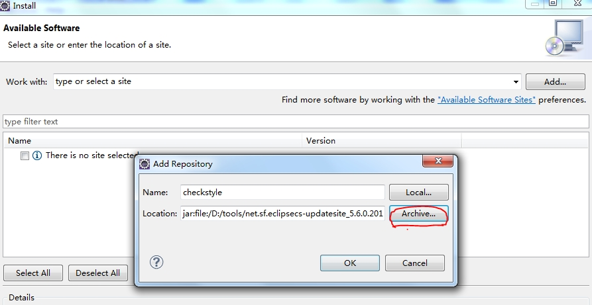

                                步骤 3     点击OK，等待几分钟，Install出现checkstyle的版本信息，勾选并点击Next进行下载

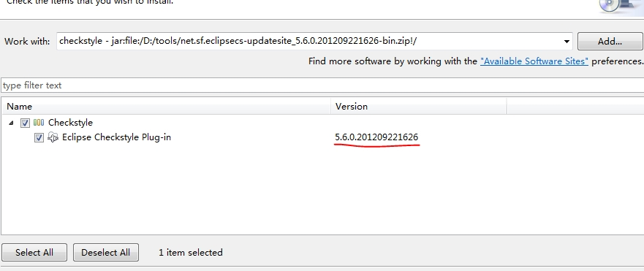

                                步骤 4    下载完毕后，点击Finish,进行安装，安装过程中可能会有警告不用理会，直接点击OK，安装完毕后会提示重启eclipse,点击确认

                                步骤 5    重启Eclipse后，右键点击项目，可以看到Checkstyle出现在菜单中，说明安装成功.

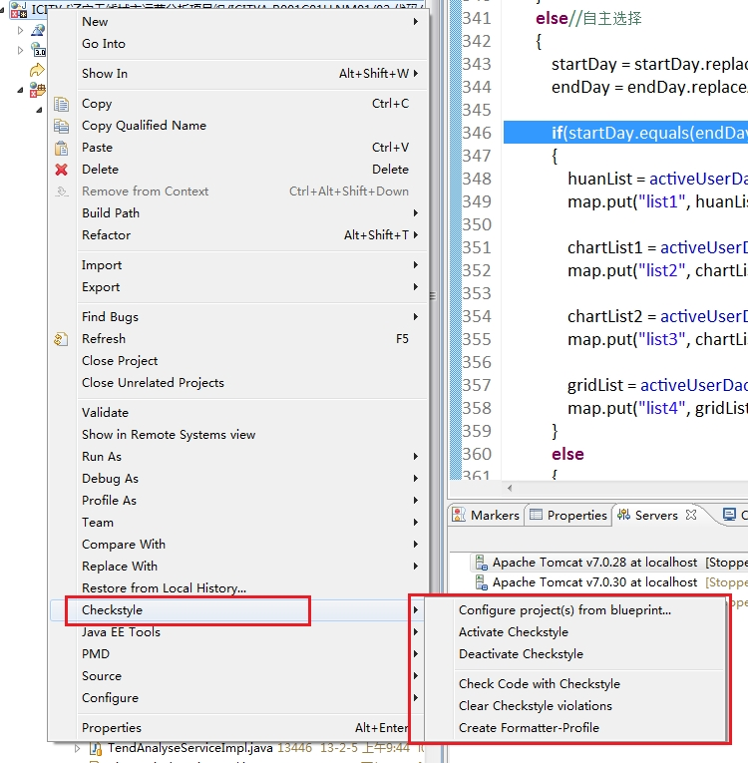

### Findbug配置

直接将压缩包解压到dropins目录下即可，重启eclipse生效

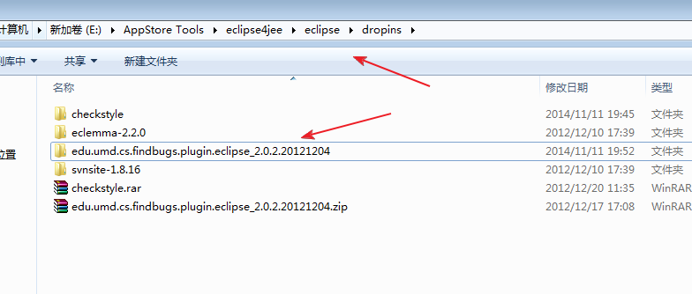

### PMD配置

首先将pmd解压到插件目录下，重启eclipse

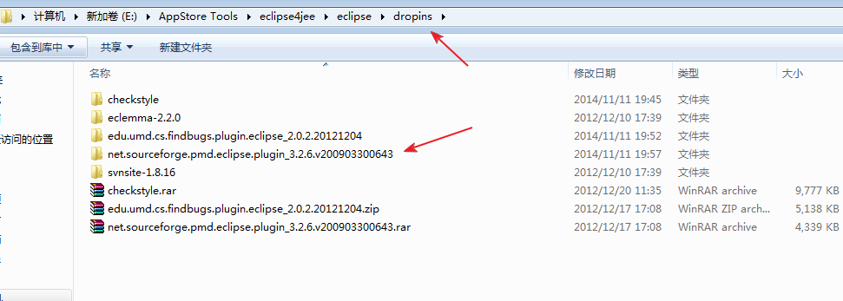

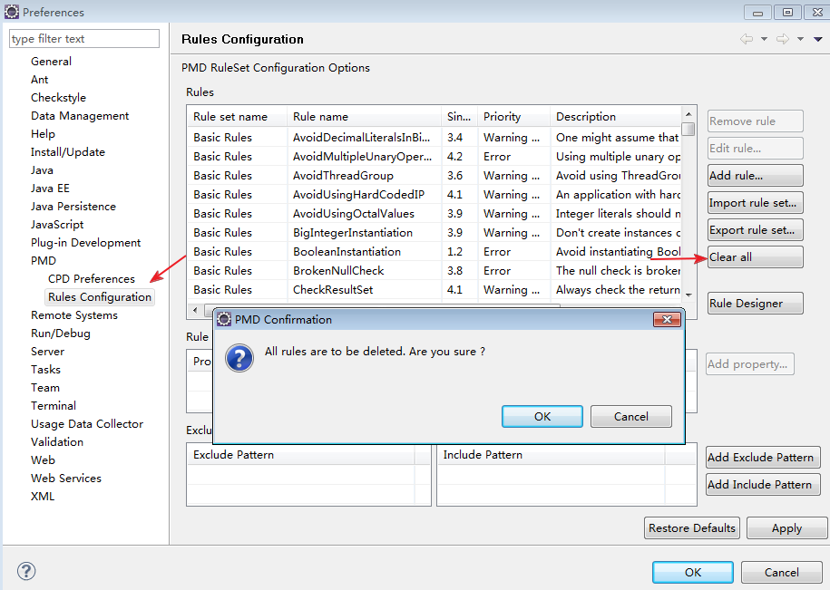

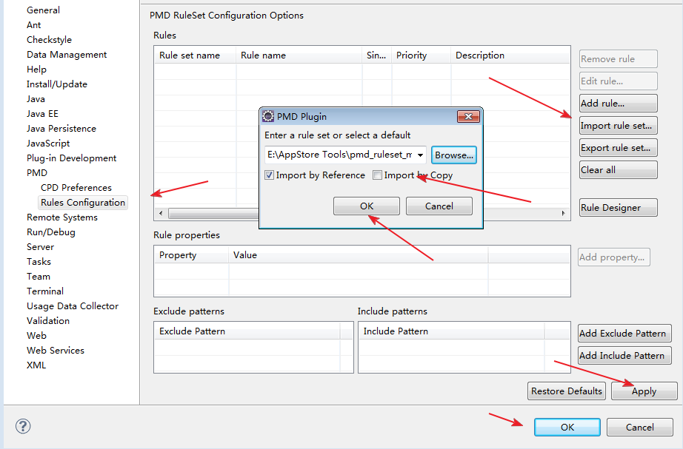

## svn工具使用

利用eclipse已有的svn插件导入配置库代码进行代码管理，右键explorer，选择import方式导入工程，弹出对话框如下

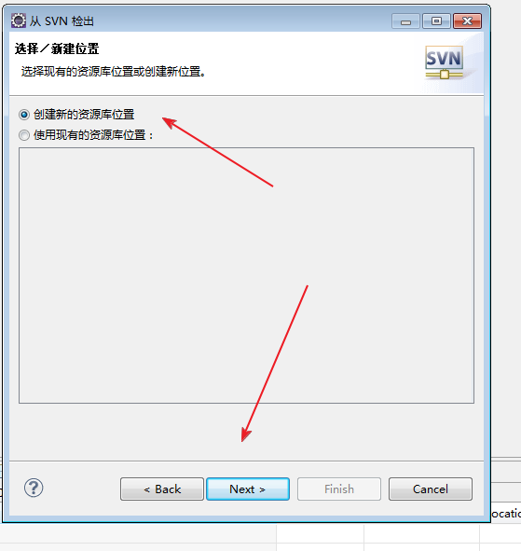

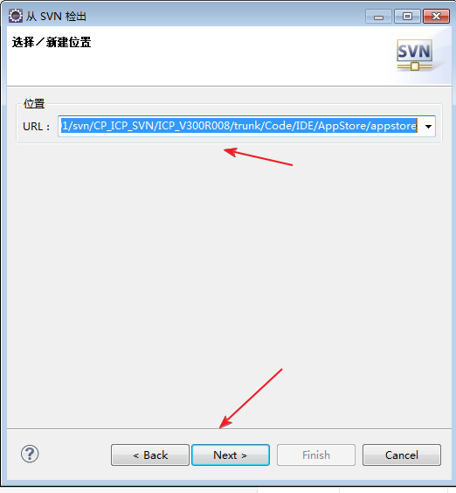

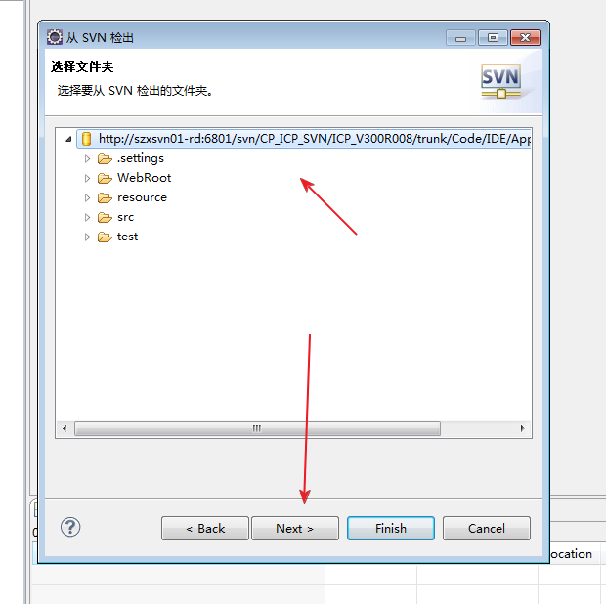

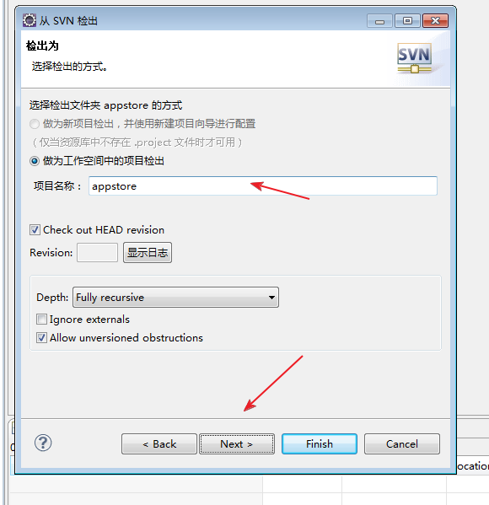

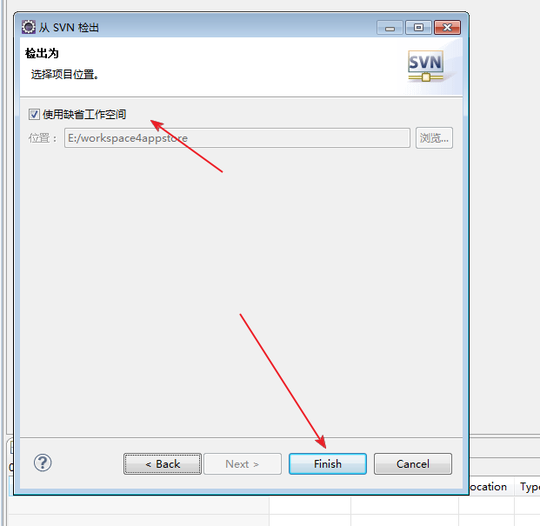

工程导入成功后，设置静态工具为实时检查，强调编程规范

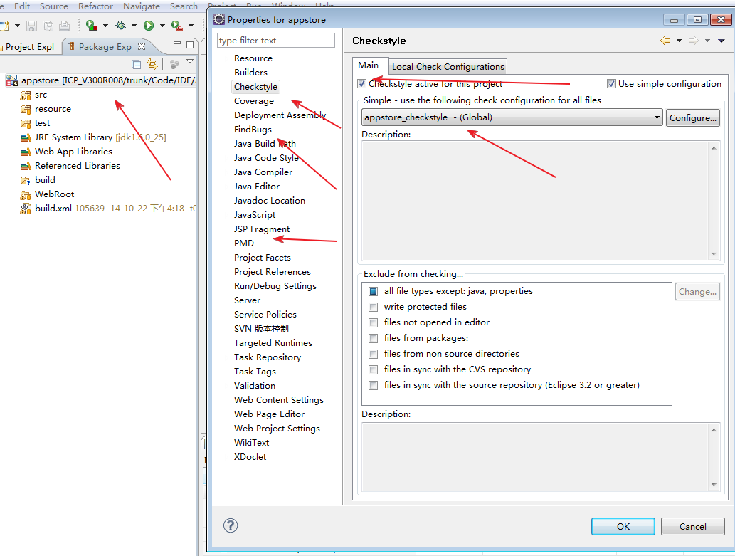

## Tomcat server配置

右键server，

